藤枝市議会HPで録画配信（9月16日。3時間10分後位から）しています。

**認可保育園とは**

**児童福祉法の定めにより、自治体に実施が義務付けられている施設です。**

**親の収入（支払う保育料）如何に関わらずどの子も等しい保育を受けられます。保育士資格だけでなく調理室や園庭がないと認可保育園になることはできません。また、園児一人あたりの必要な床面積基準や、年齢による保育士の配置基準も全て一律に決められており、園によって子供の安全に格差が出る事もありません。**

無認可園を認可園にする事こそ

市が一緒に育てることではないか？

**市は「これまでの無認可園を認可園にすることで園に補助金も支給することになり、市も一緒になって園を育てることが出来る」と言います。**

**しかし、本当に育てたいのであれば、現在の無認可園がこれまでの認可園の基準に達するように補助制度を作るなりする事ではないでしょうか。**

**子供の命に関わる認可基準を引き下げて認可園にする事をまずやるというこの考えは「子供の安全が第１」という当たり前の考えが抜け落ちています。**



来年後から実施の子ども子育て支援新制度で

**他にも、こんな認可基準の後退があります**

4階以上のビルに避難用階段がなくてもOK

**新制度では階段の代わりに避難用スロープがあればOKとされました。火事や地震の時、どうやって3歳未満の子が4階からスロープで避難できるのか？これはビル保育を営利企業に広く門戸を開きたいというのが魂胆。子供の安全より企業の儲けを優先しています**

調理室、園庭がなくてもOK

**園で作った手作りの暖かい給食やオヤツ。認可保育園にはなくてはならなかったもの。食育という観点からも子供達に重要な役割を果たしてきましたが、新制度では宅配や搬入でOK。子供たちが遊ぶ園庭も、近隣に公園があればOK.。**

**子供の成長を担う認可保育園の基準があらゆる面で後退する事になります。**

日本共産党藤枝市議

石井みちはる　市議会報告

死亡事故が多い３歳未満児童を預かる

保育園の認可基準が大幅に後退

**来年度から始まる「子ども子育て支援新制度」９月議会で取り上げました。**

**この制度の最大の問題は、子供の命に関わる現在の認可保育園の基準を大幅に後退させる事です。**

**藤枝市の待機児童は毎年１５０名前後いますが、大半は３歳未満児です。新制度の待機児童対策は、新たに認可保育園を増やすことでなく、定員２０名以下の小規模保育所（無認可園）を新たに認可保育園とし受け入れ先にするというもの。**

**しかしその認可基準が、従来は従事者全てが保育士でなければならなかった配置基準を半分以上いればＯＫとするもの。**

**うつ伏せ寝や目を離したすきの誤飲などで子供の死亡事故が多発していますが、専門職である保育士が少なければ少ないほど事故の発生件数は増えています（左図参照）こんな認可基準を藤枝市は９月議会で定めました。**

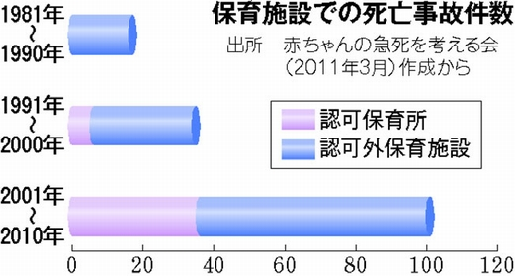

**園庭がなくても…自園給食がなくても…**

**保育士が半分でも「認可保育園」に**

**毎日更新！ブログ開設中**

**石井みちはる　検索**

2014年9月議会　ＮＯ17

日本共産党藤枝市議団発行

ＴＥＬ　054(643)6898